НАЦІОНАЛЬНИЙ ТЕХНІЧНИЙ УНІВЕРСИТЕТ УКРАЇНИ

«КИЇВСЬКИЙ ПОЛІТЕХНІЧНИЙ ІНСТИТУТ»

ФАКУЛЬТЕТ ІНФОРМАТИКИ І ОБЧИСЛЮВАЛЬНОЇ ТЕХНІКИ

КАФЕДРА ОБЧИСЛЮВАЛЬНОЇ ТЕХНІКИ

Лабораторна робота №2

з дисципліни «Архітектура комп’ютерів 3»

Виконав:

студент 3 курсу

групи ІB-81

Мороз Д. Ю.

Київ-2021 р.

Тема: основні інструкції 32-бітного ARM процесора для мікроконтролерів.

**Мета:** навчитися використовувати асемблерні інструкції ядра Cortex-M4, працювати з процедурами і базово зрозуміти архітектуру ядра.

**Варіант:**

8120%5 = 0

(a+b)/2 + c!

**Репозиторій:** [**https://github.com/HPMortys/Lab2_AK3**](https://github.com/HPMortys/Lab2_AK3)

**Лістинг:**

(програма за варіантом)

lab1.S

.global lab1

.syntax unified

#define A #4

#define B #2

#define C #3

lab1:

push {lr}

// calculate (a+b)/2 + c!

mov r0, A

mov r1, B

mov r2, C

bl test_var

pop {pc}

test_var:

push { r0, r1, r2, lr }

ADD r0, r0, r1 // a + b

ASR r0, #1 // / 2

mov r3, #1

cfact: // !

cmp r2, #1

bEQ res

MUL r3, r2

SUB r2, #1

bNE cfact

res:

ADD r0, r3

pop { r1, r2, r3, pc }

**Результат**

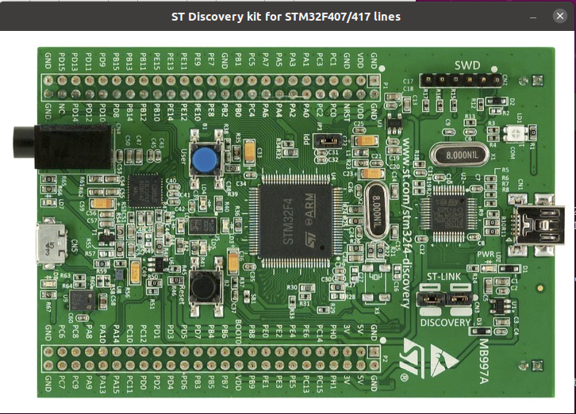

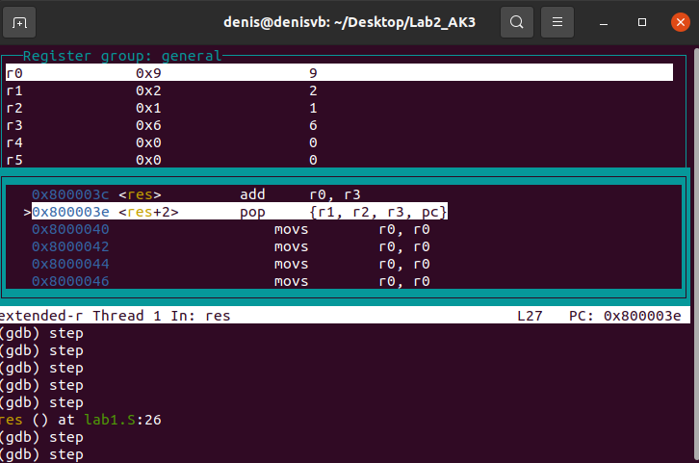

Перевірка:

a = 4

b = 2

c = 3

(4+2)/2 + 3! =3 + 3! = 9

**Висновок**

В ході виконання лабораторної роботи написано програму на GAS, яка рахує функцію за варіантом та запущено в відлагоджувачі. Закріплено знання про асемблерні інструкції ядра Cortex-M4 та процедури і базово зрозуміли архітектуру ядра.